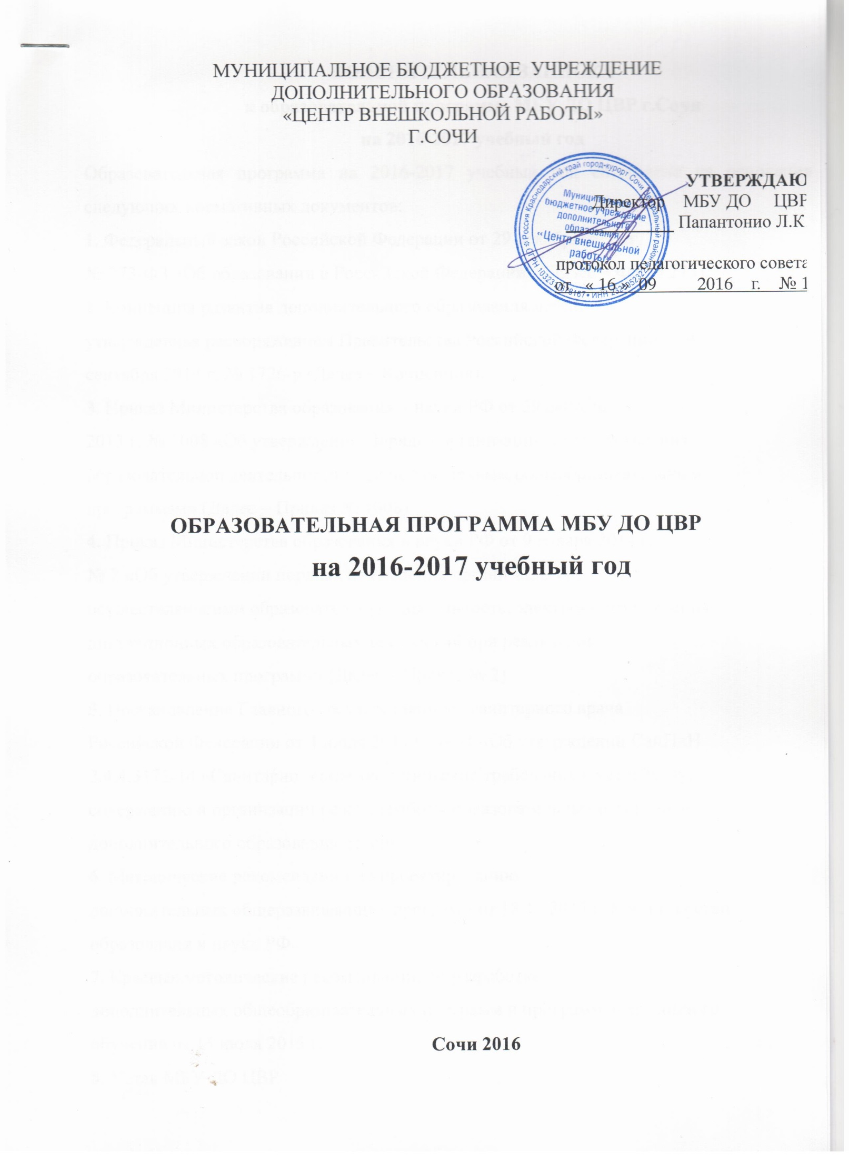

ПОЯСНИТЕЛЬНАЯ ЗАПИСКА
к образовательной программе МБУ ДО ЦВР г.Сочи
на 2016-2017 учебный год
Образовательная программа на 2016-2017 учебный год составлена на основании следующих нормативных документов:
1. Федеральный закон Российской Федерации от 29 декабря 2012 г.
№ 273-ФЗ «Об образовании в Российской Федерации» (Далее – ФЗ № 273).
2. Концепция развития дополнительного образования детей,
утвержденная распоряжением Правительства Российской Федерации от 4
сентября 2014 г. № 1726-р (Далее – Концепция).
3. Приказ Министерства образования и науки РФ от 29 августа
2013 г. № 1008 «Об утверждении Порядка организации и осуществления
образовательной деятельности по дополнительным общеобразовательным
программам» (Далее – Приказ № 1008)
4. Приказ Министерства образования и науки РФ от 9 января 2014 г.
№ 2 «Об утверждении порядка применения организациями,
осуществляющими образовательную деятельность, электронного обучения,
дистанционных образовательных технологий при реализации
образовательных программ» (Далее – Приказ № 2)
5. Постановление Главного государственного санитарного врача
Российской Федерации от 4 июля 2014 г. № 41 «Об утверждении СанПиН
2.4.4.3172-14 «Санитарно-эпидемиологические требования к устройству,
содержанию и организации режима работы образовательных организаций
дополнительного образования детей».
6. Методические рекомендации по проектированию
дополнительных общеразвивающих программ от 18.11.2015 г. Министерство
образования и науки РФ.
7. Краевые методические рекомендации по разработке
дополнительных общеобразовательных программ и программ электронного
обучения от 15 июля 2015 г.
8. Устав МБУ ДО ЦВР

2. Характеристика общеобразовательной программы МБУ ДО ЦВР
Общеобразовательная программа предназначена для детей и взрослых и ориентирована на: ✓создание необходимых условий для личностного развития детей,
позитивной социализации и профессионального самоопределения , адаптации к жизни в обществе, профессиональной ориентации и творческого труда обучающихся
✓ удовлетворение индивидуальных потребностей детей в
интеллектуальном, художественно-эстетическом, нравственном развитии, а
также в занятиях физической культурой и спортом, научно-техническим
творчеством;
✓ формирование и развитие творческих способностей детей, выявление, развитие и поддержку талантливых учащихся, а также лиц, проявивших выдающиеся способности;
✓ обеспечение духовно-нравственного, гражданского, патриотического, трудового воспитания детей;
✓ формирование общей культуры, культуры здорового и безопасного образа жизни, укрепление здоровья, подготовку спортивного резерва и спортсменов высокого класса в соответствии с федеральными стандартами спортивной подготовки, в том
числе из числа обучающихся с ОВЗ, детей-инвалидов;
✓ удовлетворение иных образовательных потребностей и интересов
обучающихся, не противоречащих законодательству Российской Федерации,
осуществляемых за пределами ФГОС и федеральных государственных
требований.
Образовательная программа разработана на основе учета интересов обучающихся и с учетом профессионального потенциала педагогического коллектива. Поскольку в ЦВР реализуется компетентностный подход в дополнительном образовании обучающихся, образовательная программа отражает цели и задачи образования, развития и воспитания, направленные на формирование ключевых компетенций обучающихся:
1. Ценностно-смысловые компетенции. Это компетенции в сфере мировоззрения, связанные с ценностными ориентирами ученика, его способностью видеть и понимать окружающий мир, ориентироваться в нем, осознавать свою роль и предназначение, уметь выбирать целевые и смысловые установки для своих действий и поступков, принимать решения.
2. Общекультурные компетенции. Ученик должен быть хорошо осведомлен, обладать познаниями и опытом деятельности в вопросах национальной и общечеловеческой культуры, духовно-нравственных основ жизни человека и человечества, культурологических основ семейных, социальных, общественных явлений и традиций, бытовой и культурно-досуговой сфере. Сюда же относится опыт освоения учеником научной картины мира.
3. Учебно-познавательные компетенции. Это совокупность компетенций ученика в сфере самостоятельной познавательной деятельности, включающей элементы логической, методологической, общеучебной деятельности, соотнесенной с реальными познаваемыми объектами. Сюда входят знания и умения организации целеполагания, планирования, анализа, рефлексии, самооценки учебно-познавательной деятельности.
4. Информационные компетенции. При помощи реальных объектов (телевизор, магнитофон, телефон, факс, компьютер, принтер, модем, копир) и информационных технологий (аудио- видеозапись, электронная почта, СМИ, Интернет) формируются умения самостоятельно искать, анализировать и отбирать необходимую информацию, организовывать, преобразовывать, сохранять и передавать ее.
5. Коммуникативные компетенции. Включают знание необходимых языков, способов взаимодействия с окружающими и удаленными людьми и событиями, навыки работы в группе, владение различными социальными ролями в коллективе.
6. Социально-трудовые компетенции означают владение знаниями и опытом в сфере гражданско-общественной деятельности (выполнение роли гражданина, наблюдателя, избирателя, представителя), в социально-трудовой сфере (права потребителя, покупателя, клиента, производителя), в сфере семейных отношений и обязанностей, в вопросах экономики и права, в области профессионального самоопределения.
7. Компетенции личностного самосовершенствования направлены на освоение способов физического, духовного и интеллектуального саморазвития, эмоциональной саморегуляции и самоподдержки. К данным компетенциям относятся правила личной гигиены, забота о собственном здоровье, половая грамотность, внутренняя экологическая культура. Сюда же входит комплекс качеств, связанных с основами безопасной жизнедеятельности личности.
Главная задача ЦВР - формирование и развитие нравственной, самостоятельной, творческой и физически здоровой личности учащихся, свободно адаптирующихся в современном обществе и преумножающих культурное наследие страны. Одним из условий выполнения данной задачи является интеграция основного и дополнительного образования. Дополнительные образовательные программы и услуги реализуются в интересах личности, общества и государства. Дополнительное образование – это такая сфера деятельности, которая даёт возможность детям развивать творческие способности, воспитывать в себе такие качества, как активность, раскрепощённость, свобода взглядов и суждений, ответственность, увлечённость и многое другое.
Целью образовательной программы ЦВР являются выявление и развитие способностей каждого ребенка, формирование духовно богатой, свободной, физически здоровой, творчески мыслящей личности, обладающей прочными базовыми знаниями, ориентированной на высокие нравственные ценности, способной впоследствии на участие в развитии общества. Эта цель реализуется на основе внедрения современных методик обучения и воспитания детей, их умений и навыков.
Также целью образовательной программы ЦВР является поиск путей и способов создания максимальных благоприятных условий для развития личности обучающегося. Существенными характеристиками указанного педагогического пространства является здоровье сберегающая атмосфера, наличие психологического комфорта для каждого ребенка, постоянное наращивание творческого потенциала личности, овладение навыками самостоятельной деятельности, развитие постоянных интересов учащихся с разными психофизиологическими данными.
Образовательная программа ЦВР позволяет:
- Выполнить в полном объеме государственный заказ.
- Учесть интересы и возможности обучающихся.
- Учесть профессиональный потенциал педагогического коллектива.
- Сохранить единое образовательное пространство.
В ЦВР система дополнительного образования складывается из следующих направленностей:
- общеобразовательные дополнительные программы художественной направленности
- общеобразовательные дополнительные программы физкультурно-спортивной направленности
- общеобразовательные дополнительные программы социально-педагогической направленности
Деятельность ЦВР, как учреждения дополнительного образования детей строится на таких принципах, как:
- дифференциация, индивидуализация, вариативность образования;
- развитие творческих способностей детей, выражающемся в том, что в организуемой образовательной деятельности доминируют творческие начала и творчество рассматривается как уникальный критерий оценки личности и отношений в коллективе;
- учет реальных возможностей и условий обеспечения образовательных программ материальными, технологическими, кадровыми и финансовыми ресурсами;
- учет возрастных и индивидуальных особенностей обучающихся при включении их в различные виды деятельности;
- ориентация на потребности общества и личности обучающегося;
Корректировка учебной программы возможна с учетом изменяющихся условий и требований к уровню образованности личности, возможности адаптации обучающихся к современной социокультурной среде.
Возраст детей, участвующих в реализации программ дополнительного образования – группы, сформированные по возрастному принципу от 3 до 18 лет, разновозрастные объединения.
Сроки реализации программ дополнительного образования различны: от 1 года и до 5 лет обучения.
Режим занятий обусловлен спецификой дополнительного образования: занятия проводятся как в первой половине дня, так и во второй половине дня.
Формы занятий детских объединений самые разные: лекции, беседы, игра, диспут, экскурсия, слеты, сравнительный анализ, коллективное творческое дело и др. Отчетные и итоговые занятия проводятся в форме зачета, тематического тестирования, анкетирования, собеседования, открытого занятия с подведением итогов за полугодие и год.
Для отслеживания результатов деятельности учащихся в объединениях дополнительного образования проводятся анкетирование, тестирование, собеседование и т.д. Показателем эффективности работы является участие детского объединения в мероприятиях, конкурсах, соревнованиях, конференциях, выставках, фестивалях и т.д.
Численный состав учебной группы от 10 до 15 человек.

Педагог ЦВР может проводить занятия со всем составом учебной группы, по звеньям, индивидуально.
С детьми инвалидами проводится индивидуальная работа по месту жительства.
Продолжительность занятий:
- для дошкольников 20-30 мин.
- для обучающихся 40-45 мин.
- разрешены спаренные часы,
- перерыв между занятиями 10 мин.
Каждый ребенок имеет право заниматься в нескольких объединениях, менять их.
Начало учебного года в ЦВР 1 сентября, окончание – 31 мая.
Комплектование учебных групп проводится ежегодно в августе – сентябре. Занятия должны начинаться не позднее 10 сентября.
Комплектование новых учебных групп в течение учебного года проводится педагогом ЦВР в течение 10 дней.
Образовательные технологии и формы работы
Для эффективной реализации образовательной программы педагоги самостоятельно выбирают образовательные технологии.
Цели технологии:
1. выявить, учесть, развить творческие способности детей и приобщить их к многообразной творческой деятельности с выходом на конкретный продукт, который можно фиксировать (изделие, модель, макет, сочинение, произведение, исследование и т.п.)
2. воспитания общественно-активной творческой личности и способствует организации социального творчества, направленного на служение людям в конкретных социальных ситуациях.
Технология предполагает такую организацию совместной деятельности детей и взрослых, при которой все члены коллектива участвуют в планировании, подготовке, осуществлении и анализе любого дела. Мотивом деятельности детей является стремление к самовыражению и самоусовершенствованию. Широко используется игра, состязательность, соревнование. Коллективные творческие дела – это социальное творчество, направленное на служение людям. Их содержание – забота о друге, о себе, о близких и далеких людях в конкретных практических социальных ситуациях. Творческая деятельность разновозрастных групп направлена на поиск, изобретение и имеет социальную значимость. Основной метод обучения – диалог, речевое общение равноправных партнеров. Главная методическая особенность – субъектная позиция личности ребенка.
Педагогические технологии на основе личностно-ориентированного подхода:
- Личностно-ориентированное обучение
- Технология индивидуального обучения (индивидуальный подход, индивидуализация обучения, метод проектов);
- Коллективный способ обучения.
- Технологии адаптивной системы обучения;
- Педагогика сотрудничества («проникающая технология»);
- Технология КТД;
- Технология ТРИЗ;
- Проблемное обучение;
- Коммуникативная технология;
- Технология программированного обучения;
- Игровые технологии;
- Технологии развивающего обучения;
Технология индивидуализации обучения (адаптивная) – такая технология обучения, при которой индивидуальный подход и индивидуальная форма обучения являются приоритетными. Индивидуальный подход как принцип обучения осуществляется в определенной мере во многих технологиях, поэтому ее принято называть проникающей технологией. Данная технология активно используется во всех детских объединениях, т.к. индивидуализация идет о самого ребенка – он выбирает интересное для него направление творчества. Достоинство технологии – возможность адаптации учебного материала под индивидуальные особенности каждого ребенка.
Групповые технологии предполагают организацию совместных действий, коммуникацию, общение, взаимопонимание, взаимопомощь, взаимокоррекцию.
В современном дополнительном образовании широко применяется технология педагогики сотрудничества. Сотрудничество распространяется на все виды отношений детей, педагогов, родителей с социальным окружением. Личностный подход, который можно представить формулой «понимать + принимать + помогать», является важнейшим фактором, определяющим результаты образовательного процесса. Личностный подход к ребенку, заложенный в основу педагогики сотрудничества, ставит в центр дополнительного образования развитие личности ребенка, его внутреннего мира, где скрываются неразвитые способности и возможности, не раскрытые таланты и потенции. Цель дополнительного образования – разбудить эти внутренние силы ребенка и использовать их для более полного развития его личности. Наиболее ярко применение данной технологии прослеживается на примере работы театральной студии «Наваждение», вокальной студии.
Технология проектного обучения легла в основу работы всех объединений
Работа в детских объединениях спортивной направленности строиться на основе личностно-ориентированной технологии и направлена на развитие свойств личности не по заказу, а в соответствии с ее способностями и возможностями.
Для наиболее эффективного освоения содержания образовательной программы детского объединения педагоги ЦРТДЮ используют следующие формы проведения детских занятий:
-Беседы;
-Акции;
-Проекты;
-Походы;
-Экскурсии;
-Соревнования ;
-Квесты
-Игры ;
-Праздники ( отчетные концерты, творческие мероприятия внутри учреждения и т.д.);
Для наиболее эффективного воспитания и социализации обучающихся педагоги дополнительного образования и педагоги организаторы ( согласно плану работы педагога организатора на учебный год) определяют следующие формы проведения воспитательных и досуговых мероприятий. Определение форм зависит от возрастных особенностей, содержания и направленности образовательных программ:
Концерты ( отчетные концерты детских объединений);
Творческие встречи;
Праздники;
Викторины, конкурсы.
Список литературы и электронных источников
1. Анохина Т.В. Педагогическая поддержка как реальность современного образования /Классный руководитель. – 2000.- № 3.
2. Березина В.А. Воспитание в системе ДОД.- М.:ЭСЛАН, 2005.
3. Березина В.А. Развитие дополнительного образования детей в системе российского образования: Учебно-методическое пособие.- М.: АНО «Диалог культур», 2007.
4. Бендас Т.В. Психология лидерства: учебное пособие. // СПб.: Питер, 2009.
5. Бондаревская Е.В. Воспитание как возрождение гражданина, человека культуры и нравственности. – Ростов-на-Дону: Изд-во РГПУ, 1993
6. Братченко. С.Л. Введение в гуманитарную экспертизу образования. СПб., 2003
7. Буйлова Л.Н., Кочнева С.В. Организация методической службы УДОД. – М.: Владос, 2001
8. В помощь руководителю подросткового волонтерского отряда (методическое пособие) /под ред. А.С.Лещинского, Е.А.Лапина и др. // Ижевск, 2005.
9. Волохов А.В. Социализация ребенка в детских общественных организациях //Ярославль: издательство ЛГПУ им.К.Д.Ушинского, 1999.
10. Волохов А.В., Рожков М.И. Концепция социализации личности ребенка в условиях деятельности детской организации. / М., 1991
11. Газман О.С. Воспитание: цель, средства, перспективы // Новое педагогическое мышление. – М.: Педагогика, 1989.
12. Дополнительное образование детей: Учебное пособие для студентов высших учебных
13. Золотарёва А.В. Мониторинг результатов деятельности УДОД. – Ярославль: ЯГПУ им. К.Д.Ушинского, 2005.
14. Иванов И.П. Методика коммунарского воспитания. М., Просвещение, 1990.
15. Ильина Т.В. Мониторинг образовательных результатов в УДО детей. Ярославль, 2002.
16. Караковский В.А. Воспитание. Воспитание… Воспитание! Теория и практика школьных воспитательных систем // М.: Педагогическое общество России, 2000
17. Кузнецова Н.А., Яковлев Д.Е, Управление методической работой в учреждениях дополнительного образования детей, М, 2003
18. Куприянов Б. В. О педагогическом мифе самоопределения школьников// Воспитательная работа в школе: Деловой журнал заместителя директора по воспитательной работе. – 2009.-№7. – С.19
19. Куприянов Б.В. Миновская О.В. Педагогическое сопровождение процесса самоопределения школьников// Воспитание школьников. – 2009. - №5. – С. 13-19.
20. Куприянова Г.В. Образовательная программа как индивидуальный образовательный маршрут // Индивидуализация в современном образовании: теория и практика. – Ярославль, 2001.
21. Личность школьника как цель, объект, субъект и результат воспитания / [ред.: Н. Л. Селиванова, Е. И. Соколова]. – М.; Тверь: ООО «ИПФ "Виарт"», 2004.
22. Лутошкин А.Н. Как вести за собой: старшеклассникам об основах орг.работы //М.: Просвещение, 1981
23. Маленкова Л. И. Теория и методика воспитания. М.: Педагогическое общество России, 2002.
24. Мудрик А.В. Общее в процессе воспитания: Учеб. пособ. Для вузов. – М.: Педагогическое сообщество России, 2001. – С. 255.
25. Новые педагогические и информационные технологии в системе образования / под ред. Е.С.Полат// М.: Академия, 2005.
26. Полукаров В.В. Подростковый клуб: самодеятельность, творчество, самоопределение. – М., 1988
27. Рожков М.И. Развитие самоуправления в детских коллективах // М.: Владос, 2004
28. Социальное проектирование: рекомендации по оформлению, оценке эффективности и ресурсному обеспечению социальных проектов, Н.Н.: Пед.технологии, 2004
29. Степанов П.В., Григорьев Д.В., Кулешова И.В. Диагностика и мониторинг процесса воспитания в школе. М., 2003г.
30. Теория и практика воспитания личности/ Программа ПК специалистов сферы воспитания, НГЦ, 2002
31. Третьяков, П. И. Оперативное управление качеством образования в школе. М.: ООО «Изд-во “Скрипторий – 2003”», 2005.
32. Фадеева С.А. Мониторинг воспитания: содержание и организация// Н.Новгород, Нижегородский гуманитарный центр, 2006.
33. Фомина А.Б., Фомин Н.С. Воспитательная работа в детских общественных объединениях в современных условиях// М., Дом детских общественных организаций города Москвы, Институт международных социально-гуманитарных связей, 2007.
34. Щуркова Н.Е. Новое воспитание.- М: Педагогическое общество России, 2000.
35. Щуркова Н.Е. Нежная педагогика //М.: Педагогический поиск, 2005.

Электронные образовательные ресурсы
-официальный сайт Министерства образования и науки Российской Федерации
http://www.mon.gov.ru

-федеральный портал «Российское образование»
http://www.edu.ru

-информационная система
«Единое окно доступа к образовательным ресурсам»
http://windou.edu.ru

-единая коллекция цифровых образовательных ресурсов
http://school-collection.edu.ru

-федеральный центр информационно-образовательных
ресурсов
http://fcior.edu.ru

Департамент образования муниципального образования город Краснодар

http://www.uo.krd.ru/
Управление Сочи

